LUYỆN TẬP: CHUYỂN ĐỘNG THẲNG ĐỀU. ĐỒ THỊ ĐỘ DỊCH CHUYỂN-THỜI GIAN
Dạng 1: Đồ thị độ dịch chuyển – thời gian của chuyển động thẳng đều
* Phương pháp
1. Vẽ đồ thị độ dịch chuyển – thời gian (d – t)
- Đồ thị độ dịch chuyển – thời gian của chuyền động thẳng đều có dạng là một đoạn thẳng
- Lập (dựa) bảng số liệu độ dịch chuyển và thời gian
Thời gian
Độ dịch chuyển
- Trục tung thể hiện độ dịch chuyển d và trục hoành thể hiện thời gian t.
2. Mô tả chuyển động dựa vào đồ thị (d – t)
Mô tả chuyển động là dựa vào từng đoạn thẳng của đồ thị nêu được tính chất chuyển động của vật, cụ thể:
- Khi đồ thị (d – t) có dạng đoạn thẳng hướng lên tương ứng vật chuyển động theo chiều dương.
- Khi đồ thị (d – t) có dạng đoạn thẳng hướng xuống tương ứng vật chuyển động theo chiều âm.
- Khi đồ thị (d – t) có dạng đoạn thẳng song song với trục hoành Ot : Độ dịch chuyển không đổi tương ứng với vật đứng yên trong khoảng thời gian đó.
- Tại điểm đồ thị bắt đầu hướng xuống sẽ cho biết thời điểm và vị trí vật bắt đầu đổi chiều chuyển động theo chiều âm.
- Tìm độ dịch chuyển bằng công thức : d = d_{sau} - d_{trước}
- Độ dốc của đồ thị độ dịch chuyển – thời gian càng lớn thì chuyển động đó càng nhanh và ngược lại.
3. Tính giá trị vận tốc từ đồ thị (d – t)
Sử dụng công thức: v
* Chú ý: Vận tốc có giá trị bằng hệ số góc (độ dốc) của đường biểu diễn trong đồ thị độ dịch chuyển thời gian của chuyển động thẳng.
Bài 1. Một chiếc xe đồ chơi điều khiển từ xa đang chuyển động trên một đoạn đường thẳng có độ dịch chuyển tại các thời điểm khác nhau được cho trong bảng dưới đây
Thời gian (s) | 0 | 2 | 4 | 6 | 8 | 10 | 12 | 14 | 16 | 18 | 20
Độ dịch chuyển (m) | 0 | 2 | 4 | 4 | 4 | 7 | 10 | 8 | 6 | 4 | 4
a. Hãy vẽ đồ thị độ dịch chuyển – thời gian của xe đồ chơi.
b. Hãy xác định vận tốc và tốc độ tức thời tại các thời điểm 2s, 4s,6s, 10s và 16s
Hướng dẫn giải:
a.Vẽ đồ thị.
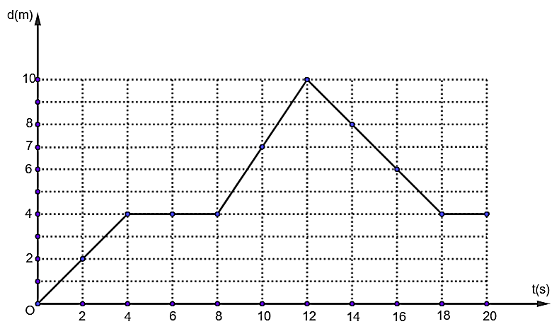

b.
- Vận tốc tức thời tại:
+ t = 2s:
+ t = 4s:
+ t = 6s:
+ t = 10s:
+ t = 16s:
- Tốc độ tức thời tại:
+ t = 2s:
+ t = 4s:
+ t = 6s:
+ t = 10s:
+ t = 16s:

Bài 2. Đồ thị độ dịch chuyển - thời gian của một chuyển động thẳng được vẽ trong hình dưới đây
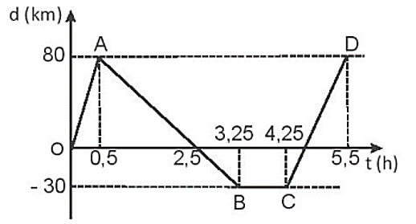
a. Hãy mô tả chuyển động.
b. Xác định tốc độ và vận tốc của chuyển động trong các khoảng thời gian:
- Từ đến giờ.
- Từ đến giờ.
- Từ đến giờ.
- Từ đến giờ.
Hướng dẫn giải:
a. Dựa vào đồ thị,
+ Đoạn OA, thời gian từ t=0 đến t=0,5s vật chuyển động thẳng đều theo chiều dương.
+ Đoạn AB, thời gian từ t=0,5s đến t=3,25s vật đổi chiều, chuyển động thẳng đều theo chiều ngược chiều dương.
+ Đoạn BC, thời gian từ t=3,25s đến t=4,25s Vật dừng lại cách vật làm mốc 30km về phía âm.
+ Đoạn CD, thời gian từ t=4,25s đến t=5,5s vật đổi chiều, chuyển động thẳng đều theo chiều chiều dương.

b. Xác định tốc độ và vận tốc của chuyển động trong các khoảng thời gian:
Từ đến .
Từ đến .
Từ đến .
Từ đến .

Bài 3. Hình dưới mô tả đồ thị độ dịch chuyển – thời gian của hai xe, hãy nêu đặc điểm chuyển động của mỗi xe.
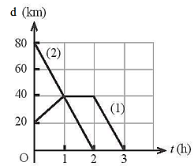
Hướng dẫn giải:
- Chuyển động của xe (1):
+ Trong khoảng thời gian từ 0 đến 1 h, xe chuyển động đều theo chiều dương với tốc độ 20 km/h.
+ Trong khoảng thời gian từ 1h đến 2h, xe đứng yên.
+ Trong khoảng thời gian từ 2 h đến 3 h, xe chuyển động đều theo chiều âm với tốc độ 40 km/h.
- Chuyển động của xe (2): Trong khoảng thời gian từ 0 đến 2 h, xe chuyển động đều theo chiều âm với tốc độ 40 km/h.

Bài 4. Một vật chuyển động thẳng có đồ thị (d – t) được mô tả như hình.
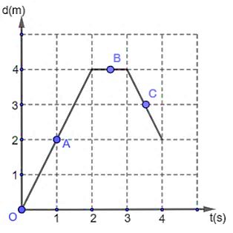
Hãy xác định tốc độ tức thời của vật tại các vị trí A, B và C
Hướng dẫn giải:
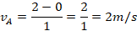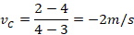
Bài 5. Cho đồ thị độ dịch chuyển – thời gian của một người đang bơi trong một bể bơi dài 50 m. Đồ thị này cho biết những gì về chuyển đông của người đó ?
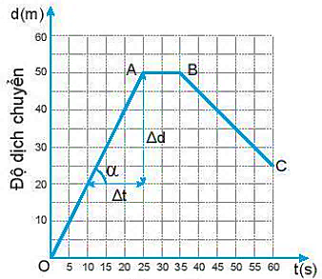
a. Trong 25 giây đầu mỗi giây người đó bơi được bao nhiêu mét? Tính vận tốc của người đó ra m/s
b. Từ giây nào đến giây nào người đó không bơi ?
c. Từ giây 35 đến giây 60 người đó bơi theo chiều nào ?
d. Trong 20 giây cuối cùng, mỗi giây người đó bơi được bao nhiêu mét ? Tính vận tốc của người đó ra m/s.
e. Xác định độ dịch chuyển và vận tốc của người đó khi bơi từ B đến C.
f. Xác định độ dịch chuyển và vận tốc của người đó trong cả quá trình bơi.

Hướng dẫn giải:
a. Trong 25 giây đầu, người đó bơi theo chiều dương, mỗi giây người đó bơi được:
Vận tốc của người đó là
b. Từ giây 25 đến giây 35 người đó không bơi.
c. Từ giây 35 đến giây 60 người đó bơi ngược lại.
d. Trong 20 giây cuối, người đó bơi theo chiều âm, mỗi giây người đó bơi được:
Vận tốc của người đó là .
e. Khi bơi từ B đến C:
+ độ dịch chuyển của người đó là: 25 – 50 = - 25 m.
+ vận tốc của người đó là:
f. Xét cả quá trình bơi:
+ độ dịch chuyển của người đó là: 25 – 0 = 25 m.
+ vận tốc của người đó là: .

Bài 6. Đồ thị độ dịch chuyển – thời gian trong chuyển động thẳng của một xe ô tô đồ chơi điều khiển từ xa được vẽ ở hình bên
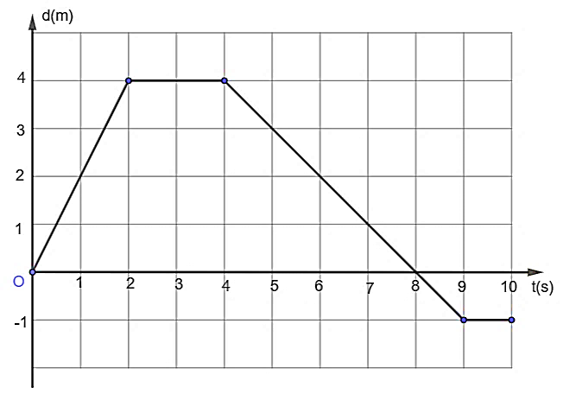
a. Mô tả chuyển động của xe.
b. Xác định vị trí của xe so với điểm xuất phát của xe ở giây thứ 2, giây thứ 4, giây thứ 8 và giây thứ 10.
c. Xác định tốc độ và vận tốc của xe trong 2 giây đầu, từ giây 2 đến giây 4 và từ giây 4 đến giây 8.
d. Xác định quãng đường đi được và độ dịch chuyển của xe
sau 10 giây chuyển động. Tại sao giá trị của chúng không giống nhau?

Hướng dẫn giải:
a. – Trong 2 giây đầu xe chuyển động với vận tốc không đổi.
- Từ giây 2 đến giây 4 xe dừng lại.
- Từ giây 4 đến giây 8 xe đổi chiều chuyển động theo hướng ngược lại với vận tốc nhỏ hơn lúc đi và quay lại vị trí xuất phát.
- Từ giây 8 đến giây 9 xe đi tiếp với vận tốc đó thêm 1 đoạn rồi mới dừng lại.
- Từ giây 9 đến giây 10 xe dừng lại.
b. - Ở giây thứ 2: xe cách vị trí xuất phát 4m.
- Ở giây thứ 4: xe vẫn cách vị trí xuất phát 4m.
- Ở giây thứ 8: xe quay lại vị trí xuất phát.
- Ở giây thứ 10: xe ở sau vị trí xuất phát 1m.
c. – Trong 2 giây đầu: vận tốc của xe = tốc độ của xe =
- Từ giây 2 đến giây 4: vận tốc của xe = tốc độ của xe = 0.
- Từ giây 4 đến giây 8:
+ tốc độ của xe =
+ vận tốc của xe = - 1 (m/s)
d. Sau 10 giây chuyển động:
- Quãng đường đi được của xe là 4 + 0 + 5 + 0 = 9 m.
- Độ dịch chuyển: d = -1 m.
- Nhận xét: Khi vật chuyển động thẳng, có đổi chiều thì quãng đường đi được và độ dịch chuyển có độ lớn không bằng nhau.

Bài 7. Dựa vào đồ thị ở hình bên xác định:
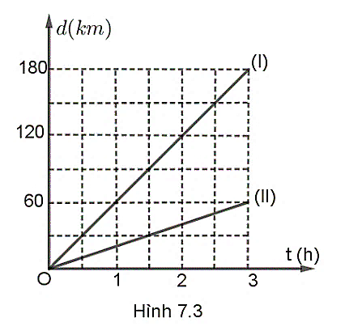
a. Vận tốc của mỗi chuyển động.
b. Phương trình độ dịch chuyển của mỗi chuyển động.
Dạng 2: Viết phương trình chuyển động của chuyển động thẳng đều. Định vị trí và thời điểm hai vật gặp nhau.
* Phương pháp
1. Viết phương trình chuyển động của mỗi vật
Bước 1: Chọn
+ Gốc toạ độ là vị trí ban đầu của 1 trong 2 vật
+ Chiều dương trục toạ độ là chiều chuyển động 1 trong 2 vật.
+ Gốc thời gian là thời điểm ban đầu của 1 trong 2 vật.
* Lưu ý: Đề bài nào đã chọn gốc toạ độ, chiều dương và gốc thời gian thì bỏ qua bước này.
Bước 2: Vẽ hình biểu diễn : các địa điểm, gốc toạ độ, chiều dương và các vectơ vận tốc của hai vật.
Bước 3: Viết phương trình chuyển động cho mỗi vật
Chuyển động thẳng đều có phương trình chuyển động: d = d₀ + vt
Áp dụng phương trình chuyển động này cho:
+ Vật 1: d₁ = d₀₁ + v₁t = ?
+ Vật 2: d₂ = d₀₂ + v₂ (t t₀) = ?
Với d₀₁, d₀₂ lần lượt là khoảng cách ban đầu từ vật 1 và vật 2 đến gốc toạ độ.
v₁, v₂ lần lượt là giá trị vận tốc của vật 1 và vật 2
t₀ : khoảng thời gian chênh lệch giữa hai thời điểm xuất phát của hai vật.
* Lưu ý:
Vectơ vận tốc nào (vẽ ở bước 2) cùng hướng với chiều dương đã chọn thì vận tốc tương ứng sẽ có giá trị dương, vectơ vận tốc nào ngược hướng với chiều dương đã chọn thì vận tốc tương ứng có giá trị âm.
2. Định vị trí và thời điểm hai vật gặp nhau
Cách 1: Bằng công thức
Hai vật gặp nhau khi: d₁ = d₂ => t : thời điểm hai vật gặp nhau.
Thay t vào d₁ hoặc d₂ : vị trí hai vật gặp nhau.
Cách 2: Bằng đồ thị độ dịch chuyển – thời gian
- Lập bảng giá trị độ dịch chuyển và thời gian
 | t₁ | t₂
Độ dịch chuyển d₁
Độ dịch chuyển d₂
- Vẽ đồ thị độ dịch chuyển – thời gian của hai vật trên cùng một hệ trục toạ độ dựa vào bảng số liệu trên.
- Giao điểm của hai đoạn thẳng cho biết vị trí và thời điểm hai vật gặp nhau.
Thời điểm xuất phát | Chuyển động xuất phát từ gốc tọa độ
 | Chuyển động theo chiều dương  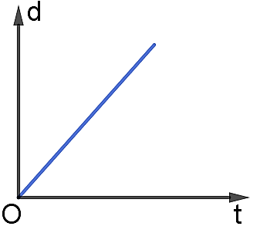 | Chuyển động theo chiều âm  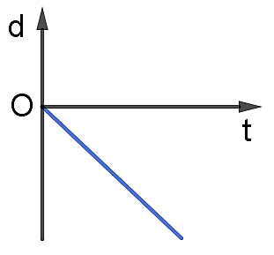
 | Chuyển động tại thời điểm vật dịch chuyển một đoạn d₀
 | Chuyển động theo chiều dương  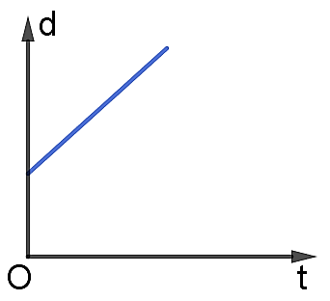 | Chuyển động theo chiều âm  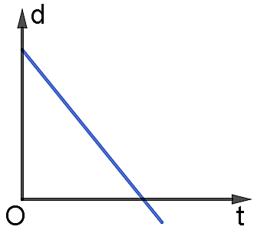
Thời điểm xuất phát | Chuyển động xuất phát từ gốc tọa độ
 | Chuyển động theo chiều dương  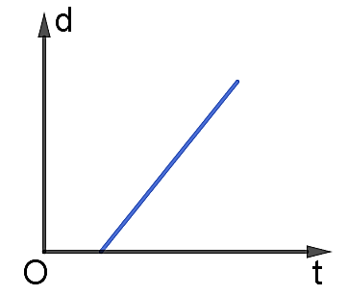 | Chuyển động theo chiều âm  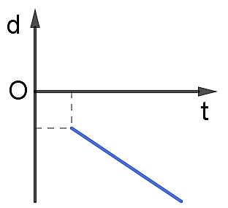
 | Chuyển động tại thời điểm vật dịch chuyển một đoạn d₀
 | Chuyển động theo chiều dương  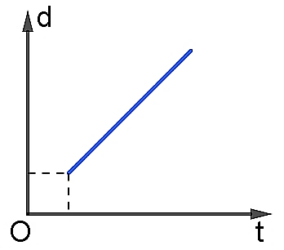 | Chuyển động theo chiều âm  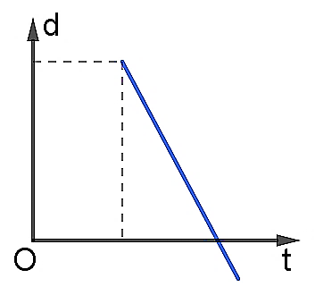

Lưu ý đồ thị trong chuyển động thẳng đều: Đồ thị độ dịch chuyển theo thời gian là một đường thẳng. Đồ thị vận tốc theo thời gian là một được thẳng song song với trục thời gian. | 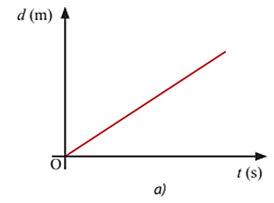  Hình 1. Đồ thị độ dịch chuyển – thời gian | 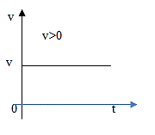  Hình 2. Đồ thị vận tốc – thời gian
Bài 1. Một xe máy xuất phát từ lúc giờ chạy thẳng tới với vận tốc không đổi Một ô tô xuất phát từ lúc giờ chạy với vận tốc không đổi theo cùng hướng với xe máy. Biết khoảng cách Chọn thời điểm giờ (t₀=0) là mốc thời gian, Mốc tính độ dịch chuyển O trùng với A, chiều từ đến là chiều dương. Xác định vị trí và thời điểm ô tô đuổi kịp xe máy bằng công thức và bằng đồ thị.

Bài 2. Lúc 6 giờ một ôtô xuất phát đi từ A chuyển động theo hướng Đông về B với tốc độ 60 km/h; cùng lúc một ôtô khác xuất phát từ B về phía A với tốc độ 50 km/h. Biết A và B cách nhau 220 km và chuyển động của hai xe là thẳng đều. Chọn trục tọa độ Ox với A trùng gốc tọa độ, chiều dương từ Tây sang Đông và gốc thời gian là lúc 6 giờ
a. Lập phương trình chuyển động của mỗi xe.
b. Xác định vị trí và thời điểm hai xe gặp nhau.
c. Xác định độ dịch chuyển của 2 xe từ lúc bắt đầu chuyển động đến khi gặp nhau.
Bài 3. Chuyến xe bus 01 khởi hành lúc 7h từ bến xe Mĩ Đình theo hướng từ Tây sang Đông với tốc độ trung bình là 54 km/h. 7h30phút một người đi xa đạp cùng chiều với xe bus với tốc độ trung bình 12 km/h từ điểm cách bến 90km. Coi chuyển động của xe và người là chuyển động thẳng đều. Gốc tọa độ trùng với bến xe, gốc thời gian là lúc xe bus 01 xuất phát, chiều dương là chiều chuyển động của hai xe.
a. Sau bao lâu kể từ lúc xuất phát hai xe gặp nhau?
b. Xác định độ dịch chuyển từ lúc xuất phát đến khi gặp nhau
Bài 4: Tại một thời điểm, ở vị trí M trên đoạn đường thẳng có xe máy A chạy qua với tốc độ 30 km/h. Sau 10 phút, cũng tại vị trí M có xe máy B chạy qua với tốc độ 40 km/h để đuổi theo xe máy A. Giả sử hai xe máy chuyển động thẳng với tốc độ xem như không đổi
a. Tính thời gian để xe máy B đuổi kịp xe máy A.
b. Tính quãng đường xe máy A đã đi được đễn khi xe máy B đuổi kịp.
Bài 5. Hình vẽ đồ thị độ dịch chuyển của ba vật chuyển động,
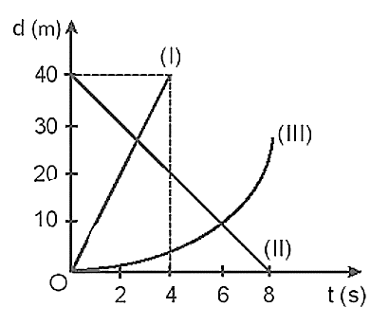
a. Vật nào chuyển động thẳng đều, vật nào chuyển động không đều?
b. Tính vận tốc của vật và
c. Lập phương trình độ dịch chuyển – thời gian của vật và
d. Xác định vị trí và thời điểm vật gặp vật
PHẦN I. Câu trắc nhiệm nhiều phương án lựa chọn
Câu 1: Đồ thị độ dịch chuyển – thời gian trong chuyển động thẳng đều của một vật có dạng nào sau đây?
A. Đường thẳng nằm ngang. B. Đường cong parabol.
C. Đường thẳng xiên góc. D. Đường tròn.
Giải thích:
Đồ thị độ dịch chuyển – thời gian trong chuyển động thẳng đều của một vật là một đường thẳng xiên góc. Điều này là do trong chuyển động thẳng đều, độ dịch chuyển d tỉ lệ thuận với thời gian t, và phương trình của đồ thị có dạng , là phương trình của một đường thẳng.
Câu 2: Khi vật chuyển động thẳng đều, vận tốc của vật có đặc điểm gì?
A. Không thay đổi. B. Tăng dần theo thời gian.
C. Giảm dần theo thời gian. D. Luôn bằng 0.
Giải thích:
Trong chuyển động thẳng đều, vận tốc của vật không thay đổi, tức là có giá trị không đổi theo thời gian.
Câu 3: Trong chuyển động thẳng đều, nếu vật chuyển động ngược chiều dương đã chọn thì vận tốc của vật có đặc điểm gì?
A. Lớn hơn 0. B. Nhỏ hơn 0.
C. Bằng 0. D. Không thay đổi.
Giải thích:
Nếu vật chuyển động ngược chiều dương đã chọn thì vận tốc của vật có giá trị âm.
Câu 4: Khi vật chuyển động thẳng đều theo chiều dương đã chọn, đồ thị độ dịch chuyển – thời gian có đặc điểm gì?
A. Đường thẳng nằm ngang. B. Đường cong parabol.
C. Đường thẳng xiên góc hướng lên. D. Đường thẳng xiên góc hướng xuống.
Giải thích:
Khi vật chuyển động thẳng đều theo chiều dương đã chọn, đồ thị độ dịch chuyển – thời gian là một đường thẳng xiên góc hướng lên, thể hiện độ dịch chuyển tăng dần theo thời gian.
Câu 5: Trong chuyển động thẳng đều, độ dịch chuyển và quãng đường đi được của vật có đặc điểm gì?
A. Độ dịch chuyển luôn lớn hơn quãng đường.
B. Độ dịch chuyển luôn nhỏ hơn quãng đường.
C. Độ dịch chuyển và quãng đường đi được có độ lớn như nhau.
D. Độ dịch chuyển luôn bằng 0.
Giải thích:
Trong chuyển động thẳng đều, độ dịch chuyển và quãng đường đi được của vật có độ lớn như nhau vì vật di chuyển theo một đường thẳng không đổi chiều.
Câu 6: Độ dốc của đồ thị độ dịch chuyển – thời gian trong chuyển động thẳng đều cho biết gì?
A. Tốc độ của vật. B. Quãng đường đi được.
C. Thời gian chuyển động. D. Hướng chuyển động.
Giải thích:
Độ dốc của đồ thị độ dịch chuyển – thời gian trong chuyển động thẳng đều cho biết tốc độ của vật.
Câu 7: Khi độ dốc của đồ thị độ dịch chuyển – thời gian trong chuyển động thẳng đều bằng 0, điều này có nghĩa là gì?
A. Vật đang chuyển động nhanh dần. B. Vật đang chuyển động chậm dần.
C. Vật đang đứng yên. D. Vật đang chuyển động ngược chiều dương.
Giải thích:
Khi độ dốc của đồ thị độ dịch chuyển – thời gian bằng 0, điều này có nghĩa là vật đang đứng yên, không có sự thay đổi độ dịch chuyển theo thời gian.
Câu 8: Đồ thị độ dịch chuyển – thời gian của một vật chuyển động thẳng đều có thể cho biết điều gì về chuyển động của vật?
A. Khi nào vật tăng tốc.
B. Khi nào vật dừng lại.
C. Khi nào vật chuyển động nhanh hơn.
D. Khi nào vật chuyển động chậm hơn.
Giải thích:
Đồ thị độ dịch chuyển – thời gian của một vật chuyển động thẳng đều có thể cho biết khi nào vật dừng lại, tức là khi đồ thị là một đường thẳng nằm ngang.
Câu 9: Độ dịch chuyển của vật trong chuyển động thẳng đều là một hàm của yếu tố nào?
A. Tốc độ. B. Thời gian.
C. Quỹ đạo. D. Tốc độ và Quỹ đạo.
Giải thích:
Độ dịch chuyển của vật trong chuyển động thẳng đều là một hàm của thời gian, vì độ dịch chuyển phụ thuộc vào thời gian mà vật đã di chuyển.
Câu 10: Trong chuyển động thẳng đều, độ dịch chuyển có thể có giá trị nào sau đây?
A. Âm. B. Dương.
C. Bằng 0. D. Âm, dương hoặc bằng 0.
Giải thích:
Trong chuyển động thẳng đều, độ dịch chuyển có thể có giá trị âm, dương hoặc bằng 0 tùy thuộc vào hướng và vị trí ban đầu của vật so với gốc tọa độ.

Mức độ HIỂU

Câu 11: Trong chuyển động thẳng đều, nếu độ dốc của đồ thị độ dịch chuyển – thời gian giảm dần nhưng vẫn dương, điều này có nghĩa là gì?
A. Vật đang chuyển động nhanh dần theo chiều dương.
B. Vật đang chuyển động chậm dần theo chiều dương.
C. Vật đang chuyển động nhanh dần theo chiều âm.
D. Vật đang đứng yên.
Giải thích:
Nếu độ dốc của đồ thị độ dịch chuyển – thời gian giảm dần nhưng vẫn dương, điều này có nghĩa là vật đang chuyển động chậm dần theo chiều dương.
Câu 12: Khi vật chuyển động thẳng đều theo chiều dương đã chọn, độ dịch chuyển d được xác định bởi phương trình nào sau đây?
A. . B. .
C. . D. .
Giải thích:
Khi vật chuyển động thẳng đều theo chiều dương đã chọn, độ dịch chuyển d được xác định bởi phương trình , trong đó là độ dịch chuyển ban đầu.
Câu 13: Nếu đồ thị độ dịch chuyển – thời gian là một đường thẳng nằm ngang, điều này có nghĩa là gì?
A. Vật đang chuyển động đều theo chiều dương.
B. Vật đang chuyển động đều theo chiều âm.
C. Vật đang đứng yên.
D. Vật đang chuyển động với vận tốc không đổi.
Giải thích:
Nếu đồ thị độ dịch chuyển – thời gian là một đường thẳng nằm ngang, điều này có nghĩa là vật đang đứng yên.
Câu 14: Trong đồ thị độ dịch chuyển – thời gian, nếu độ dốc là một hằng số âm, điều này có nghĩa là gì?
A. Vật đang tăng tốc theo chiều âm.
B. Vật đang chuyển động đều theo chiều âm.
C. Vật đang đứng yên.
D. Vật đang giảm tốc theo chiều âm.
Giải thích:
Trong đồ thị độ dịch chuyển – thời gian, nếu độ dốc là một hằng số âm, điều này có nghĩa là vật đang chuyển động đều theo chiều âm.
Câu 15: Khi độ dịch chuyển của vật tăng nhanh theo thời gian, điều này có nghĩa là gì về độ dốc của đồ thị độ dịch chuyển – thời gian?
A. Độ dốc giảm dần. B. Độ dốc không đổi.
C. Độ dốc tăng dần. D. Độ dốc bằng 0.
Giải thích:
Khi độ dịch chuyển của vật tăng nhanh theo thời gian, điều này có nghĩa là độ dốc của đồ thị độ dịch chuyển – thời gian tăng dần.
Câu 16: Trong chuyển động thẳng đều, nếu vật bắt đầu chuyển động từ điểm có tọa độ khác 0, phương trình độ dịch chuyển sẽ có dạng nào?
A. d = v.t B.
C. D.
Giải thích:
Trong chuyển động thẳng đều, nếu vật bắt đầu chuyển động từ điểm có tọa độ khác 0, phương trình độ dịch chuyển sẽ có dạng d = v.t
Câu 17: Để xác định vận tốc của vật từ đồ thị độ dịch chuyển – thời gian trong chuyển động thẳng đều, ta cần làm gì?
A. Tính diện tích dưới đồ thị. B. Tính độ dốc của đồ thị.
C. Tính khoảng cách giữa hai điểm trên đồ thị. D. Tính giá trị lớn nhất của đồ thị.
Giải thích:
Để xác định vận tốc của vật từ đồ thị độ dịch chuyển – thời gian trong chuyển động thẳng đều, ta cần tính độ dốc của đồ thị.
Câu 18: Nếu một vật chuyển động thẳng đều và đổi chiều tại một điểm, đồ thị độ dịch chuyển – thời gian sẽ có đặc điểm gì tại điểm đó?
A. Đồ thị sẽ có một điểm cực đại hoặc cực tiểu. B. Đồ thị sẽ có một đoạn thẳng nằm ngang.
C. Đồ thị sẽ có một đoạn thẳng thẳng đứng. D. Đồ thị sẽ có một điểm gấp khúc.
Giải thích:
Nếu một vật chuyển động thẳng đều và đổi chiều tại một điểm, đồ thị độ dịch chuyển – thời gian sẽ có một điểm gấp khúc tại điểm đó.
Câu 19: Độ dịch chuyển của vật trong chuyển động thẳng đều có thể âm, dương, hoặc bằng 0 phụ thuộc vào yếu tố nào?
A. Vận tốc của vật. B. Hướng chuyển động và vị trí ban đầu.
C. Thời gian chuyển động. D. Quãng đường đi được.
Giải thích:
Độ dịch chuyển của vật trong chuyển động thẳng đều có thể âm, dương, hoặc bằng 0 phụ thuộc vào hướng chuyển động và vị trí ban đầu của vật so với gốc tọa độ.
Câu 20: Khi đồ thị độ dịch chuyển – thời gian có độ dốc lớn, điều này có nghĩa là gì về vận tốc của vật?
A. Vận tốc của vật nhỏ. B. Vận tốc của vật lớn.
C. Vật đang đứng yên. D. Vật đang tăng tốc.
Giải thích:
Khi đồ thị độ dịch chuyển – thời gian có độ dốc lớn, điều này có nghĩa là vận tốc của vật lớn, vì độ dốc của đồ thị tỉ lệ thuận với vận tốc của vật.

Mức độ VẬN DỤNG

Câu 21: Một chiếc xe chuyển động thẳng đều với vận tốc v = 30 km/h. Sau 2 giờ, xe tăng tốc và duy trì vận tốc v = 50 km/h trong 1 giờ tiếp theo. Hỏi sau 3 giờ, độ dịch chuyển tổng cộng của xe là bao nhiêu?
A. 130 km. B. 110 km.
C. 150 km. D. 100 km.
Giải thích:
= 110 km.
Câu 22: Một vật bắt đầu chuyển động thẳng đều từ vị trí với vận tốc v = -2 m/s. Sau 4 giây, vị trí của vật là bao nhiêu?
A. -3 m. B. 3 m.
C. -8 m. D. -5 m.
Giải thích:
Vị trí của vật sau thời gian t được tính theo phương trình
Câu 23: Một vật chuyển động thẳng đều với vận tốc v = 15 m/s từ điểm có tọa độ Phương trình chuyển động của vật là gì?
A. d = 15t – 10 (m/s). B. d = -10t + 15(m/s).
C. d = 15t + 10 (m/s). D. d = -15t – 10 (m/s).
Giải thích:
Phương trình chuyển động của vật có dạng . Thay các giá trị vào, ta có d = -10 + 15t
Câu 24: Một vật chuyển động thẳng đều trên đoạn đường AB. Nếu tại thời điểm , vật ở vị trí , và tại thời điểm , vật ở vị trí , vận tốc của vật là bao nhiêu?
A. 5 m/s. B. 7.5 m/s.
C. 15 m/s. D. 25 m/s.
Giải thích:
Vận tốc v được tính bằng
Câu 25: Một vật chuyển động thẳng đều và đồ thị độ dịch chuyển – thời gian có độ dốc là 2 (m/s). Nếu vật bắt đầu từ vị trí m, phương trình chuyển động của vật là gì?
A. d = 2t + 5 (m). B. d = 2t – 5 (m).
C. d = -2t + 5 (m). D. d = 2t (m).
Giải thích:
Phương trình chuyển động có dạng . Thay các giá trị vào, ta có d = -5 + 2t
Câu 26. Hình vẽ bên là đồ thị độ dịch chuyển − thời gian của một chiếc xe ô tô chạy từ A đến B trên một đường thẳng.
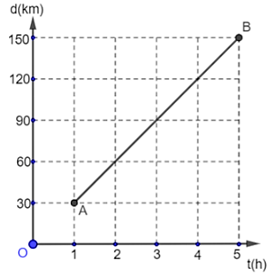
Vận tốc của xe bằng
A. 30 km/giờ. B. 150 km/giờ. C. 120 km/giờ. D. 100 km/giờ.
Giải thích:
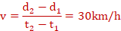
Câu 27. Đồ thị độ dịch chuyển – thời gian của một vật chuyển động như hình vẽ.
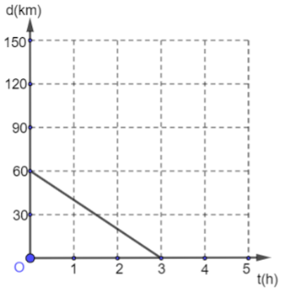
Vật chuyển động
A. ngược chiều dương với tốc độ 20 km/giờ. B. cùng chiều dương với tốc độ 20 km/giờ.
C. ngược chiều dương với tốc độ 60 km/giờ. D. cùng chiều dương với tốc độ 60 km/giờ.
Giải thích:
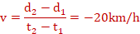
Câu 28. Hình dưới là đồ thị độ dịch chuyển - thời gian của hai vật chuyển động thẳng cùng hướng.
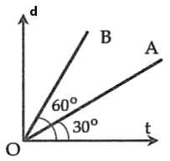
Tỉ lệ vận tốc v_{A}: v_{B} là
A. 3: 1. B. 1: 3. C. . D. .
Giải thích:
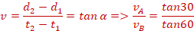
Câu 29. Đồ thị độ dịch chuyển theo thời gian của một chất điểm chuyển động thẳng đểu có dạng như hình vẽ. Phương trình độ dịch chuyển của chất điểm là
d (m)
0
1
t (s)
1
2
A. (m). B. (m). C. (m). D. (m).
Giải thích:
Câu 30. Cặp đồ thị nào ở hình dưới đây là của chuyển động thẳng đều?
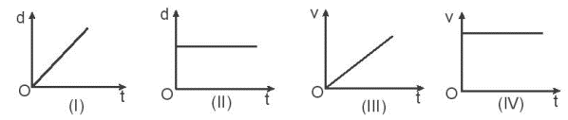
A. và B. và C. và D. và
Câu 31. Hình vẽ bên là đồ thị độ dịch chuyển - thời gian của một chiếc ô tô chạy từ A đến B trên một đường thẳng. Điểm A cách mốc tính độ dịch chuyển bao nhiêu kilômét? Thời điểm xuất phát cách mốc thời gian mấy giờ?
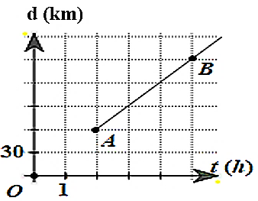
A. A trùng với mốc tính độ dịch chuyển O, xe xuất phát lúc 0h, tính từ mốc thời gian.
B. A trùng với mốc tính độ dịch chuyển O, xe xuất phát lúc 1h, tính từ mốc thời gian.
C. A cách mốc tính độ dịch chuyển O là 30 km, xe xuất phát lúc 0h.
D. A cách mốc tính độ dịch chuyển O là 60 km, xe xuất phát lúc 2h.
Câu 32. Hình vẽ bên là đồ thị độ dịch chuyển - thời gian của một chiếc ô tô chạy từ A đến B trên một đường thẳng. Phương trình độ dịch chuyển – thời gian của chất điểm là
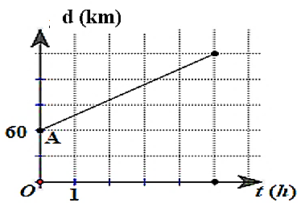
A. . B. .
C. . D. .
Giải thích:
Câu 33. Đồ thị độ dịch chuyển − thời gian của hai chiếc xe I và II được biểu diễn như hình vẽ bên. Phương trình độ dịch chuyển – thời gian của xe I và II lần lượt là
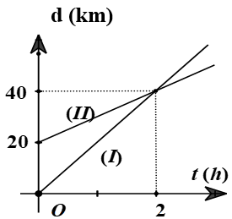
A. và B. và
C. và D. và .
Giải thích:
Câu 34. Một vật chuyển động thẳng đều với đồ thị chuyển động như vẽ.
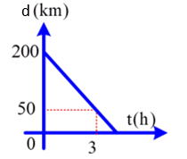
Phương trình độ dịch chuyển – thời gian của vật là
A. (km). B. .
C. . D. .
Giải thích:
Câu 35. Hình dưới mô tả đồ thị độ dịch chuyển – thời gian của hai xe
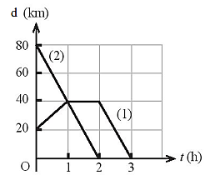
Vận tốc của xe 2 bằng vận tốc xe 1 trong khoảng thời gian
A. từ 0 đến 1h. B. Từ 1h đến 2h.
C. Từ 1h đến 3h. D. Từ 2h đến 3h.
Giải thích:
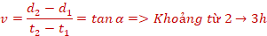
Câu 36. Ta có A cách B 72km. Lúc 7h30 sáng, Xe ô tô một khởi hành từ A chuyển động thẳng đều về B với tốc độ 36km / h. Nửa giờ sau, xe ô tô hai chuyển động thẳng đều từ B đến A và gặp nhau lúc 8 giờ 30 phút. Tốc độ của xe ô tô thứ hai.
A. 70km/h. B. 72 km/h. C. 73km/h. D. 74km/h.
Giải thích:
Chọn mốc tại A, chiều dương từ A đến B
Chọn mốc thời gian lúc 7 giờ 30 phút
Phương trình độ dịch chuyển – thời gian của mỗi xe: ;
Khi gặp nhau:
Lúc 8h30 ứng với t=1h, thay vào phương trình trên ta tìm được
Câu 37. Lúc 7 giờ sáng, tại A xe thứ nhất chuyển động thẳng đều với tốc độ 12 km/h để vềMột giờ sau, tại B xe thứ hai cũng chuyển động thẳng đều với tốc độ 48 km/h theo chiều ngược lại để vềCho đoạn thẳng AB = 72 km. Khoảng cách giữa hai xe lúc 10 giờ là
A. 12 km. B. 60 km. C. 36 km. D. 24 km.
Giải thích:
Chọn mốc tại A, chiều dương từ A đến B
Chọn mốc thời gian lúc 7 giờ sáng
Phương trình độ dịch chuyển – thời gian của mỗi xe: ;
Tại t=10h: ;
Khoảng cách giữa 2 xe:
Câu 38. Từ B vào lúc 6 giờ 30 phút, một người đi xe máy theo hướng Bắc - Nam về C, chuyển động thẳng đều với tốc độ . Chọn gốc tọa độ tại vị trí xuất phát, chiều dương hứng sang phía Nam. Biết BC = 70km, vào thời điểm 8 giờ, người này cách C một đoạn
A. 45 km (Bắc). B. 25 km (Nam). C. 45 km (Nam). D. 25 km (Bắc).
Giải thích:
Độ dịch chuyển lúc 8h: (Nam)
Vậy lúc 8h xe máy cách B 45km (Nam) và cách C 25km (Bắc)

Câu 39. Một chất điểm chuyển động trên một đường thẳng. Đồ thị độ dịch chuyển theo thời gian của chất điểm được mô tả trên hình vẽ. Vận tốc trung bình của chất điểm trong khoảng thời gian từ 0,5s đến 4,5s là:

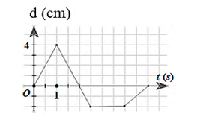

A. - 2,25 cm/s. B. - 0,75 cm/s.
C. 2,25 cm/s. D. 0,75 cm/s.
Giải thích:
PHẦN 2. Trắc nghiệm Đ/S
Câu 1: Một vật chuyển động thẳng có đồ thị (d – t) được mô tả như Hình 4.11. Hãy xác định tốc độ tức thời của vật tại các vị trí A, B và C | 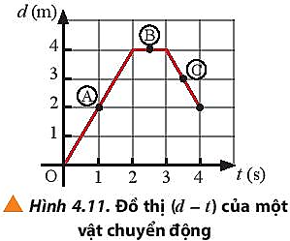

a. Tại A, vật chuyển động thẳng đều, cùng chiều dương | ⎕
b. Tốc độ tức thời ở vị trí A là 1m/s | ⎕
c. Tại vị trí B, vật không chuyển động | ⎕
d. Tại vị trí C, vật chuyển động thẳng chậm dần đều với tốc độ tức thời là 2m/s | ⎕

Câu 2: Hình bên mô tả đồ thị tọa độ - thời gian của hai chiếc xe trong cùng một khoảng thời gian. | 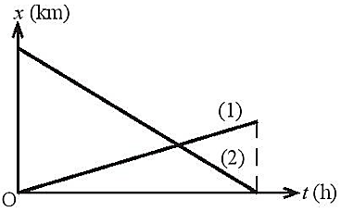

a. Hai xe chuyển động thẳng đều, ngược chiều nhau. | ⎕
b. Với cùng một khoảng thời gian, xe 1 đi được quãng đường lớn hơn xe 2 | ⎕
c. Tốc độ tức thời của xe 2 lớn hơn xe 1. | ⎕
d. Xe 1 có vận tốc tức thời lớn hơn xe 2 | ⎕
Câu 3: Hình bên là đồ thị độ dịch chuyển – thời gian của một người đang bơi trong một bể bơi dài 50 m. | 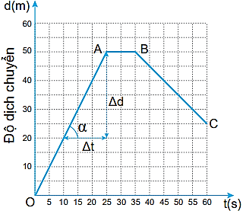

a. Từ đồ thị ta thấy người này chuyển động không đều | ⎕
b. Trong 25 giây đầu mỗi giây người đó bơi được 20 m | ⎕
c. Từ giây 25 đến giây 35 người đó bơi được 50m | ⎕
d. Trong 20 giây cuối cùng, vận tốc bơi của người đó 1 m/s. | ⎕

Câu 4: Đồ thị độ dịch chuyển – thời gian trong chuyển động thẳng của một xe ô tô đồ chơi điều khiển từ xa được vẽ ở hình 7.4. | 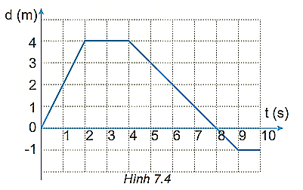

Phần 3. Trả lời ngắn
a. Từ giây thứ 4 đến giây thứ 8: xe chuyển động thẳng theo chiều ngược lại. | ⎕
b. Ở giây thứ 4: xe ở vị trí cách điểm xuất phát 4 m | ⎕
c. Từ giây 4 đến giây 8: tốc độ và vận tốc của xe như nhau, và bằng 1m/s | ⎕
d. Quãng đường và độ dịch chuyển của xe sau 10 giây là 10m | ⎕

Câu 1: Hình bên mô tả đồ thị độ dịch chuyển - thời gian của một chiếc xe ô tô chạy trên một đường thẳng. Tính vận tốc trung bình của xe theo đơn vị km/h? | 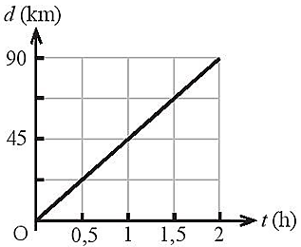
Câu 2: (SBT- CTST) Hình bên mô tả đồ thị tọa độ - thời gian của hai xe. Trong khoảng thời gian từ 0 h đến 2 h, xe (2) chuyển động đều theo chiều âm với tốc độ là bao nhiêu m/s?(kết quả lấy đến 1 chữ số phần thập phân) | 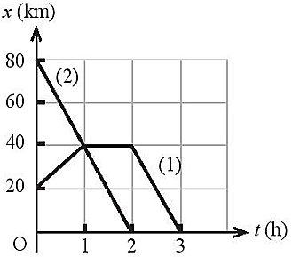
Câu 3: Phương trình chuyển động của một chất điểm dọc theo theo trục Ox có dạng
d = -10 + 60t (d đo bằng km, t đo bằng h). Gốc thời gian là lúc xuất phát. Khi vật có tọa độ 80 km thì quãng đường vật đã đi được là bao nhiêu, lấy đơn vị km?
(kết quả lấy đến 0 chữ số phần thập phân)
Câu 4: Một tàu ngầm sử dụng hệ thống phát sóng âm để đo độ sâu của biển. Hệ thống phát ra các sóng âm và đo thời gian quay trở lại của sóng âm sau khi chúng bị phản xạ tại đáy biển. Tại một vị trí trên mặt biển, thời gian mà hệ thống ghi nhận được là kể từ khi sóng âm được truyền đi. Tính độ sâu mực nước biển theo đơn vị m? Biết tốc độ truyền sóng âm trong nước khoảng . (kết quả lấy đến 1 chữ số phần thập phân)
Câu 5: Cùng một lúc tại hai điểm A và B cách nhau 10km có hai ôtô chạy cùng chiều trên đoạn đường thẳng từ A đến B. Vận tốc của ôtô chạy từ A là 54km/h và của ôtô chạy từ B là 48km/h. Chọn A làm mốc, chọn thời điểm xuất phát của hai xe làm mốc thời gian và chọn chiều chuyển động của hai ôtô làm chiều dương. Vị trí hai ô tô gặp nhau cách A một khoảng nhiêu, theo đơn vị km? (kết quả lấy đến 0 chữ số phần thập phân) | 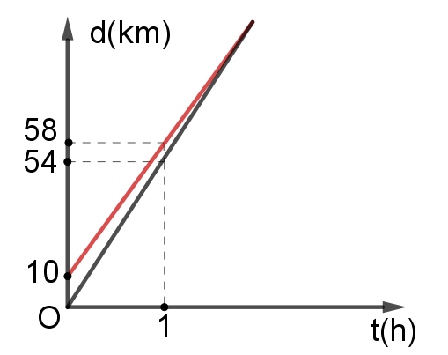
Câu 6: Cho ba chuyển động (I), (II), (III) xuất phát cùng một thời điểm, chọn gốc tọa độ tại O.  Dựa vào đồ thị, hãy xác định thời điểm các chuyển động (II) và (III) gặp nhau, theo đơn vị phút? (kết quả lấy đến 0 chữ số phần thập phân) | 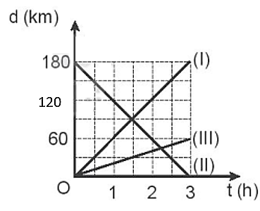

Câu 7: Phương trình chuyển động của các vật có dạng d = 10t – 10 (m,s). Vận tốc của vật theo đơn vị km/h là bao nhiêu?(kết quả lấy đến 0 chữ số thập phân)
Câu 8: Hình bên là đồ thị độ dịch chuyển và thời gian của chuyển động thẳng của một xe ô tô đồ chơi chạy bằng pin. Tính vận tốc của xe trong 3 s đầu theo đơn vị m/s? (kết quả lấy đến 0 chữ số thập phân) | 